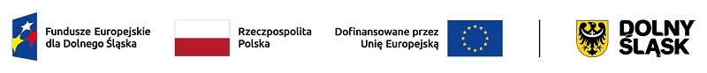

Na zajęciach z uczniami klas starszych rozwijamy wszystkie umiejętności językowe: pisanie, czytanie, słuchanie oraz mówienie. Nauczyciel stwarza wiele okazji aby uczniowie mogli wypowiadać się   
w j. angielskim wykorzystując zdobytą na zajęciach wiedzę. Wykorzystywane są różnorodne metody pracy, materiały video, nagrania, zdjęcia oraz strony www.

**Zajęcia odbywają się w ramach projektu „Nowa Edukacja w gminie Wisznia Mała”.**

**Projekt współfinansowany ze środków Europejskiego Funduszu Społecznego Plus (Unia Europejska) i budżetu państwa, w ramach programu Fundusze Europejskie Dolnego Śląska 2021-2027.**